|  |  |  |
| --- | --- | --- |
| **Nombre**: Jesús Andrés Rosales Medina | | **Matrícula**: 2991597 |
| **Nombre del curso:**  Bases de datos | **Nombre del profesor**:  Francisco Gómez Rubio | |
| **Módulo**:  Módulo 2 | **Actividad**:  Actividad 6 | |

1. Se ha proporcionado un archivo con código SQL para crear la base de datos del modelo para el sistema de carreras y llenar las tablas con información. Da clic [**aquí**](https://a14121-10837211.cluster211.canvas-user-content.com/courses/14121~4611/files/14121~10837211/course%20files/cs/cs13302/anexos/proyecto_carreras.zip) para descargar. (proyecto_carreras.zip)
2. Analiza el código SQL, contestando lo siguiente:
   * + Enumera cuántas tablas son creadas con la instrucción CREATE y menciona el nombre de cada una.
     + Menciona si existen, en el código, restricciones de llaves primarias. En caso de existir, enumera:
       1. Cuántas restricciones existen.
       2. Qué tablas contienen las restricciones y el nombre de cada llave primaria por tabla.

* Número de tablas creadas con CREATE: 3
* Nombre de las tablas: **carrera**, **estadistica_carrera** y **participante**
* Número de restricciones de llave primaria: 3
* Tablas con restricciones de llave primaria:
  + **carrera**: llave primaria en la columna **id_carrera**
  + **estadistica_carrera**: llave primaria compuesta por las columnas **no_vuelta**, **id_carrera** y **no_registro**
  + **participante**: llave primaria en la columna **id_participante**

1. Ejecuta el código y valida que se haya ejecutado sin errores.

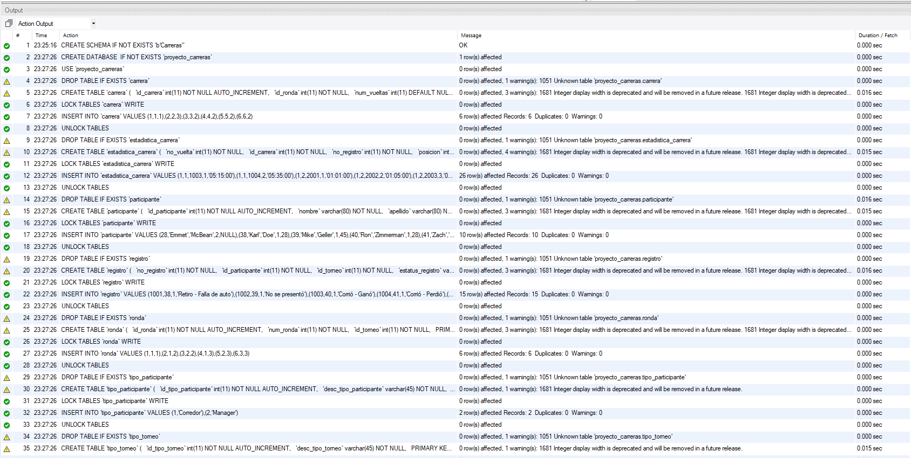

1. Valida que las tablas se hayan creado de acuerdo con lo especificado en el código y que las tablas contengan los registros de las sentencias INSERT que se encuentran en el código SQL.

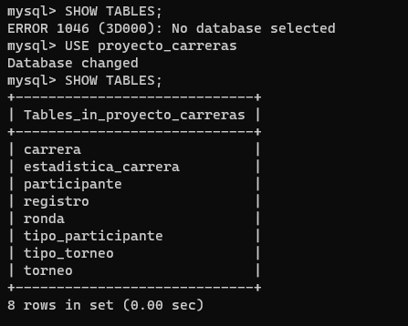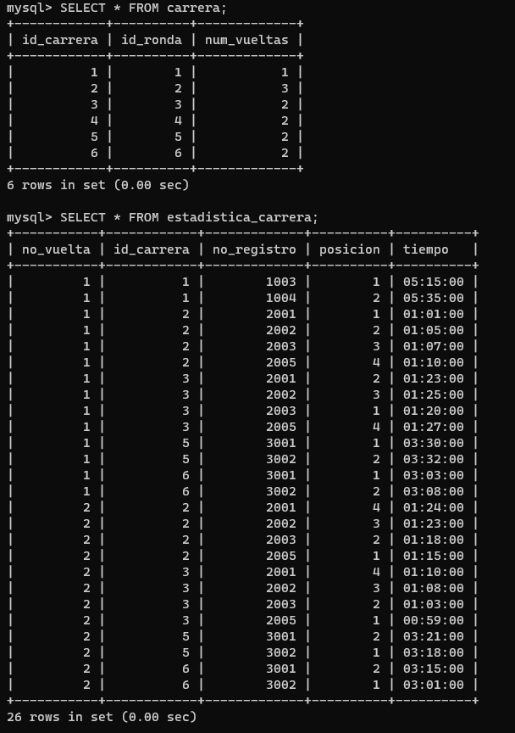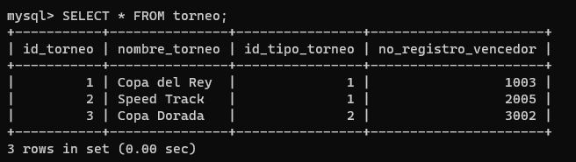

Los datos registrados con INSERT son correctos

1. Crea el código SQL necesario para agregar una restricción de llave foránea para el campo id_carrera en la tabla estadistica_carrera, que la relacione con la tabla carrera. La modificación debe incluir una restriccion ON DELETE CASCADE, de tal manera que, si se elimina una carrera, se eliminen todos los registros de estadistica_carrera que le correspondan.

ALTER TABLE estadistica_carrera

ADD CONSTRAINT fk_estadistica_carrera_carrera

FOREIGN KEY (id_carrera) REFERENCES carrera(id_carrera)

ON DELETE CASCADE;

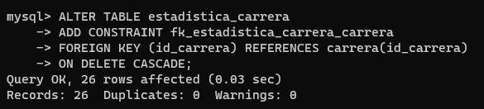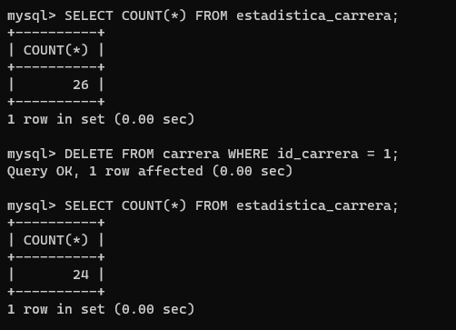

1. Crea el código SQL necesario para eliminar el registro id_carrera = 1 de la tabla carrera. Valida que la restricción creada en el inciso anterior funcione, esto quiere decir que no debe existir ningún registro en la tabla estadistica_carrera que contenga el id_carrera = 1, después de haber eliminado el primer registro.

DELETE FROM carrera

WHERE id_carrera = 1;

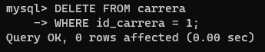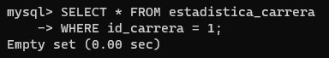

1. Crea el código SQL necesario para modificar la tabla torneo, agregando una columna llamada mascota_torneo con un tipo de dato texto de capacidad 20 caracteres.

ALTER TABLE torneo ADD mascota_torneo VARCHAR(20);

